**JMETER 压力测试报告**

1. **压力测试概要**

测试环境

测试时间：

服务端配置：

客户端配置：

测试工具：jmeter-2.12

1. **测试说明**
2. 名词定义（时间单位ms）

Sample:本次测试场景共运行多少线程；

Average:平均响应时间；

Median:统计意义上的响应时间中值；

90% line:所有线程中90%的线程响应时间都小于xx的值;

Min:响应最小时间；

Max:响应最大时间；

Error:出错率；

Thougtput: 吞吐量；

kb-sec: 以流量做衡量的吞吐量;

1. 安装启动JMeter，分别对以上页面进行压力测试

分别测试10，50,100,500,1000个线程，来模拟这么多用户并发访问系统，每个用户循环访问一次

1. **测试结果分析**

|  |  |  |  |  |  |  |  |  |  |
| --- | --- | --- | --- | --- | --- | --- | --- | --- | --- |
| **并发线程数** | Sample | Average | Median | 90% line | Min | Max | Error | Thougtput | kb-sec |
| **10** | 40 | 867 | 391 | 2911 | 15 | 3442 | 0.0% | 9.1/sec | 42.7 |
| 50 | 200 | 2346 | 716 | 7995 | 9 | 12018 | 0.0% | 14.4/sec | 56.4 |
| 100 | 400 | 3428 | 1125 | 11160 | 6 | 17585 | 0.0% | 20.3/sec | 100.4 |
| 500 | 2000 | 7436 | 2135 | 22741 | 8 | 58981 | 30.95% | 30.2/sec | 125.5 |
| 1000 | 4000 | 4268 | 1108 | 9812 | 2 | 59900 | 53.80% | 63.3/sec | 216.2 |

**并发10个线程聚合报告**

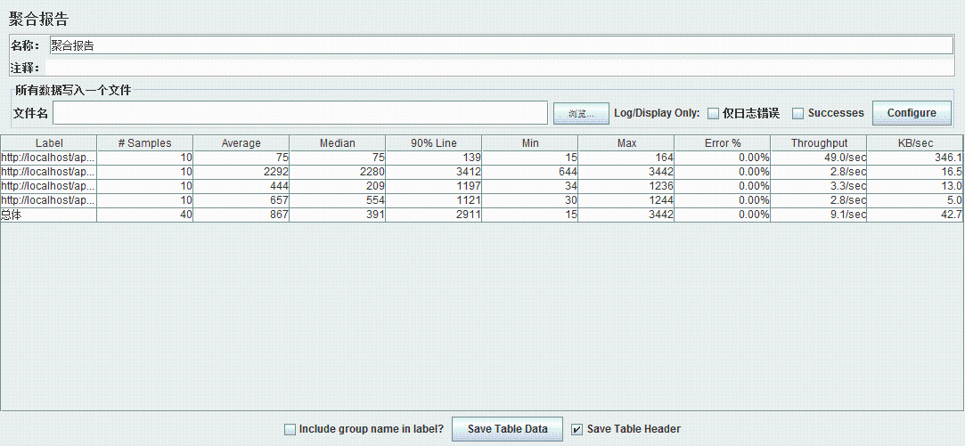

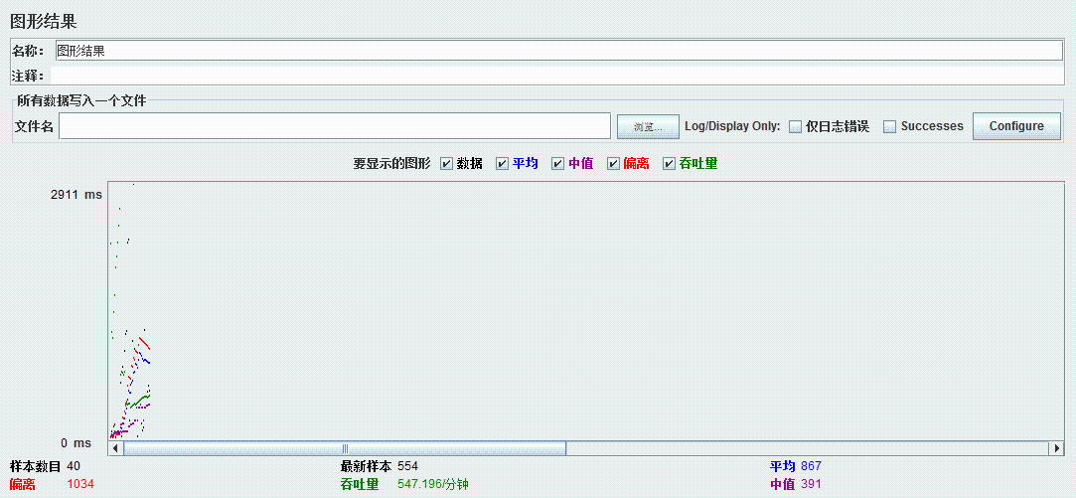

并发50个线程聚合报告

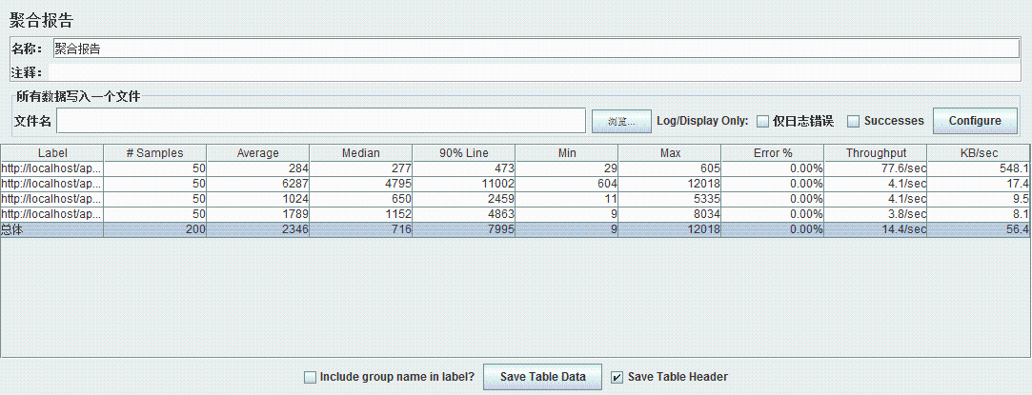

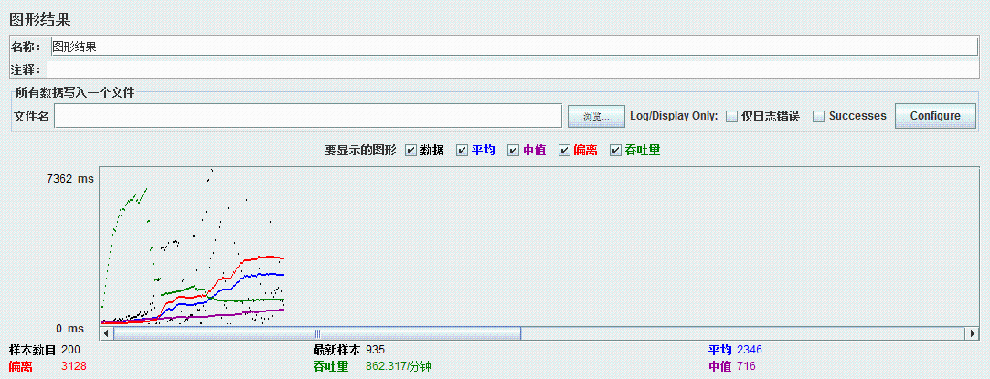

并发100个线程聚合报告

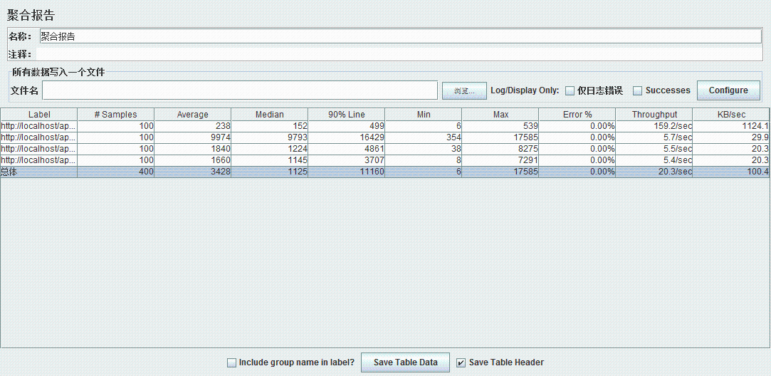

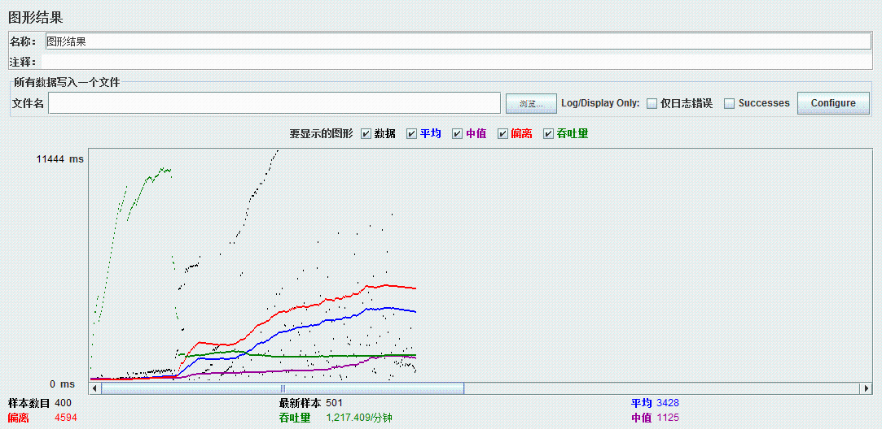

并发500个线程聚合报告

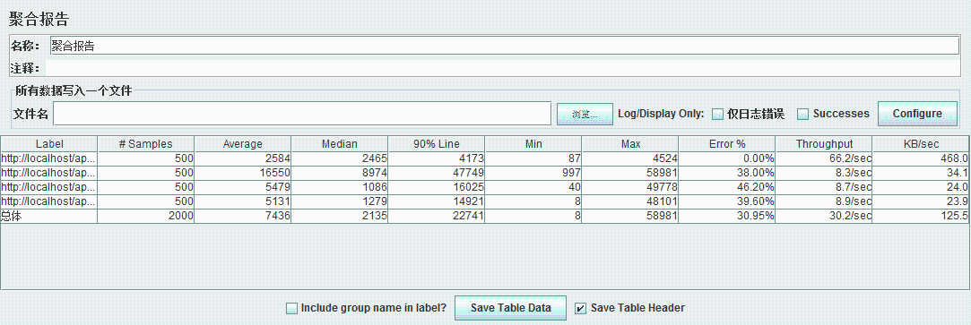

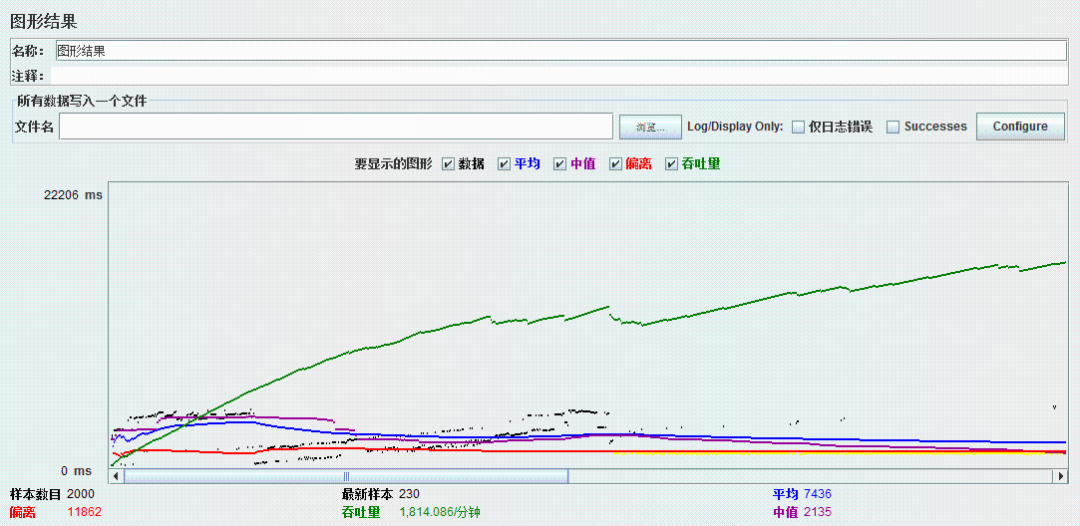

并发1000个线程聚合报告

